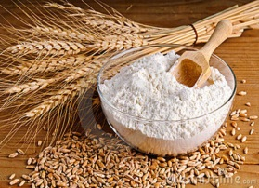
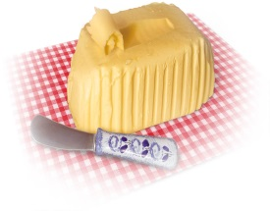
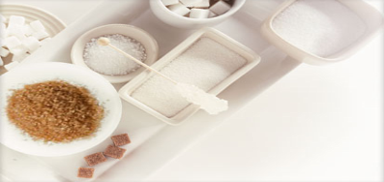

FICHE RECETTE : Pâte sablée
- Les ingrédients et les quantités nécessaires :
160g  de farine | 80g  de beurre | 80g  de sucre en poudre | 4  jaune d’œuf

- Le matériel :
Préparation : une balance, cinq ramequins, une boîte à débarrasser, un couteau d’office, un saladier, un rouleau à pâtisserie, un emporte-pièce
Cuisson : une plaque à four
Dressage : un plat
- La technique :
1- Dans le saladier, mettre la farine, le sucre et le beurre dur coupé en morceaux.
2- Malaxer rapidement du bout des doigts (aspect de petits grains).
3- Lier aux jaunes d’œuf.
4- Former une boule et laisser reposer la pâte au frais 20 mn.
5- L’étaler avec un rouleau à pâtisserie puis découper la pâte à l’aide d’emporte-pièce de Noël. (Penser à faire des encoches pour les mettre sur les tasses).
6- Placer la pâte sur la plaque du four et laisser cuire environ 15 mn.
7- Décorer les tasses du café gourmand avec les biscuits.

